REPUBLIQUE DU BURUNDI


PLAN DE REPONSE CATASTROPHE NATURELLE : INONDATION
(EL NINO 2015)

Date de mise en place | Novembre 2015
Période couverte | 6 mois, novembre 2015 à avril 2016
Prochaine mise à jour | Mai 2016
Participants | La Plateforme nationale de Prévention des risques et Gestion des catastrophes, la protection civile, les différents services techniques étatiques spécialisés, les partenaires humanitaires du Burundi (Agences humanitaires du Système des Nations-Unies, ONG Internationales, ONG Nationales, Mouvement de la Croix-Rouge)
Résumé des informations relatives à son actualisation | Le processus d’élaboration du présent plan de réponse a été mené par la plate-forme nationale, par l’entremise de la Protection Civile. Il a bénéficié de l’accompagnement technique d’OCHA et la Croix Rouge du Burundi.

- INTROCUCTION ET CONTEXTE
Le plan de contingence national harmonisé de gestion des urgences qui a été révisé en mars 2015 par la plate-forme nationale avec l’appui technique d’OCHA, couvre une période de cinq ans et est révisé chaque année aussi la prochaine révision aura lieu en mars 2016. Il est multi- risques et prend en compte les problématiques majeurs du pays, notamment, les conflits socio- politiques, épidémies d’Ebola et de choléra, sécheresses, inondations, terrorisme, afflux transfrontalier de populations, incendies et accidents technologique, et contient en son sein un plan de réponse multi- sectoriel basé sur l’approche des acteurs œuvrant dans différents secteurs (humanitaires et étatiques).
Le présent plan de réponse complète le Plan de contingence national harmonisé de gestion des urgences encore en cours de validité dont il est un extrait. Il se focalise sur le risque d’inondations et vise à apporter une meilleure préparation à la réponse aux conséquences des précipitations en excès attendues dans certaines parties du territoire national avec le retour des pluies à la fin du mois de septembre 2015 et au début du mois d’octobre avec la possibilité de s’étendre jusqu’au premier trimestre de l’année 2016. La survenue de ce phénomène climatique, dénommé EL NINO, n’était pas connu au moment de l’élaboration du plan de contingence national.L’événement pourrait être proche ou même dépasser les niveaux d’impact les plus forts jamais enregistrés. Toutes les saisons de croissance de l'hémisphère nord, ainsi que celles des régions équatoriales (Corne de l'Afrique, de l'Indonésie) y compris de l'Afrique du Sud et l'Amérique du Sud seront affectées à partir de fin 2015 jusqu’au début 2016. Au Burundi, une situation similaire est celle survenue en 2006, ayant eu de multiples conséquences humanitaires dont des morts, blessés, le déplacement de populations, la destruction des abris et des cultures ; la pollution des eaux et la dégradation des conditions d’hygiène et d’assainissement.
Ce plan de réponse trouve sa raison d’être en ce qu’il se concentre uniquement sur un seul risque imminent selon les informations reçues de l’Institut Géographique du Burundi (IGEBU). Il donne une bonnedescription du risque d’El Nino,intègre toutes les zones/provinces exposées et fait une estimation des personnes qui pourraient être affectées.
- Il permet une meilleure préparation avec l’implication de tous les acteurs dans une réponse multisectorielle coordonnée pour faire face aux conséquences humanitaires pouvant découler de cette catastrophe naturelle.
- Il permet d’identifier quelles sont les capacités dont disposent les acteurs en place dans les zones affectées, le gouvernement et quelles sont les lacunes nécessitant un plaidoyer pour mobiliser des ressources additionnelles.
- Il établit un lien entre les mécanismes existant de coordination au niveau provincial/local et le niveau national dans la gestion et la coordination des urgences.

Figure 1. Carte des risques d’inondation (source. PAM-ICA2015)

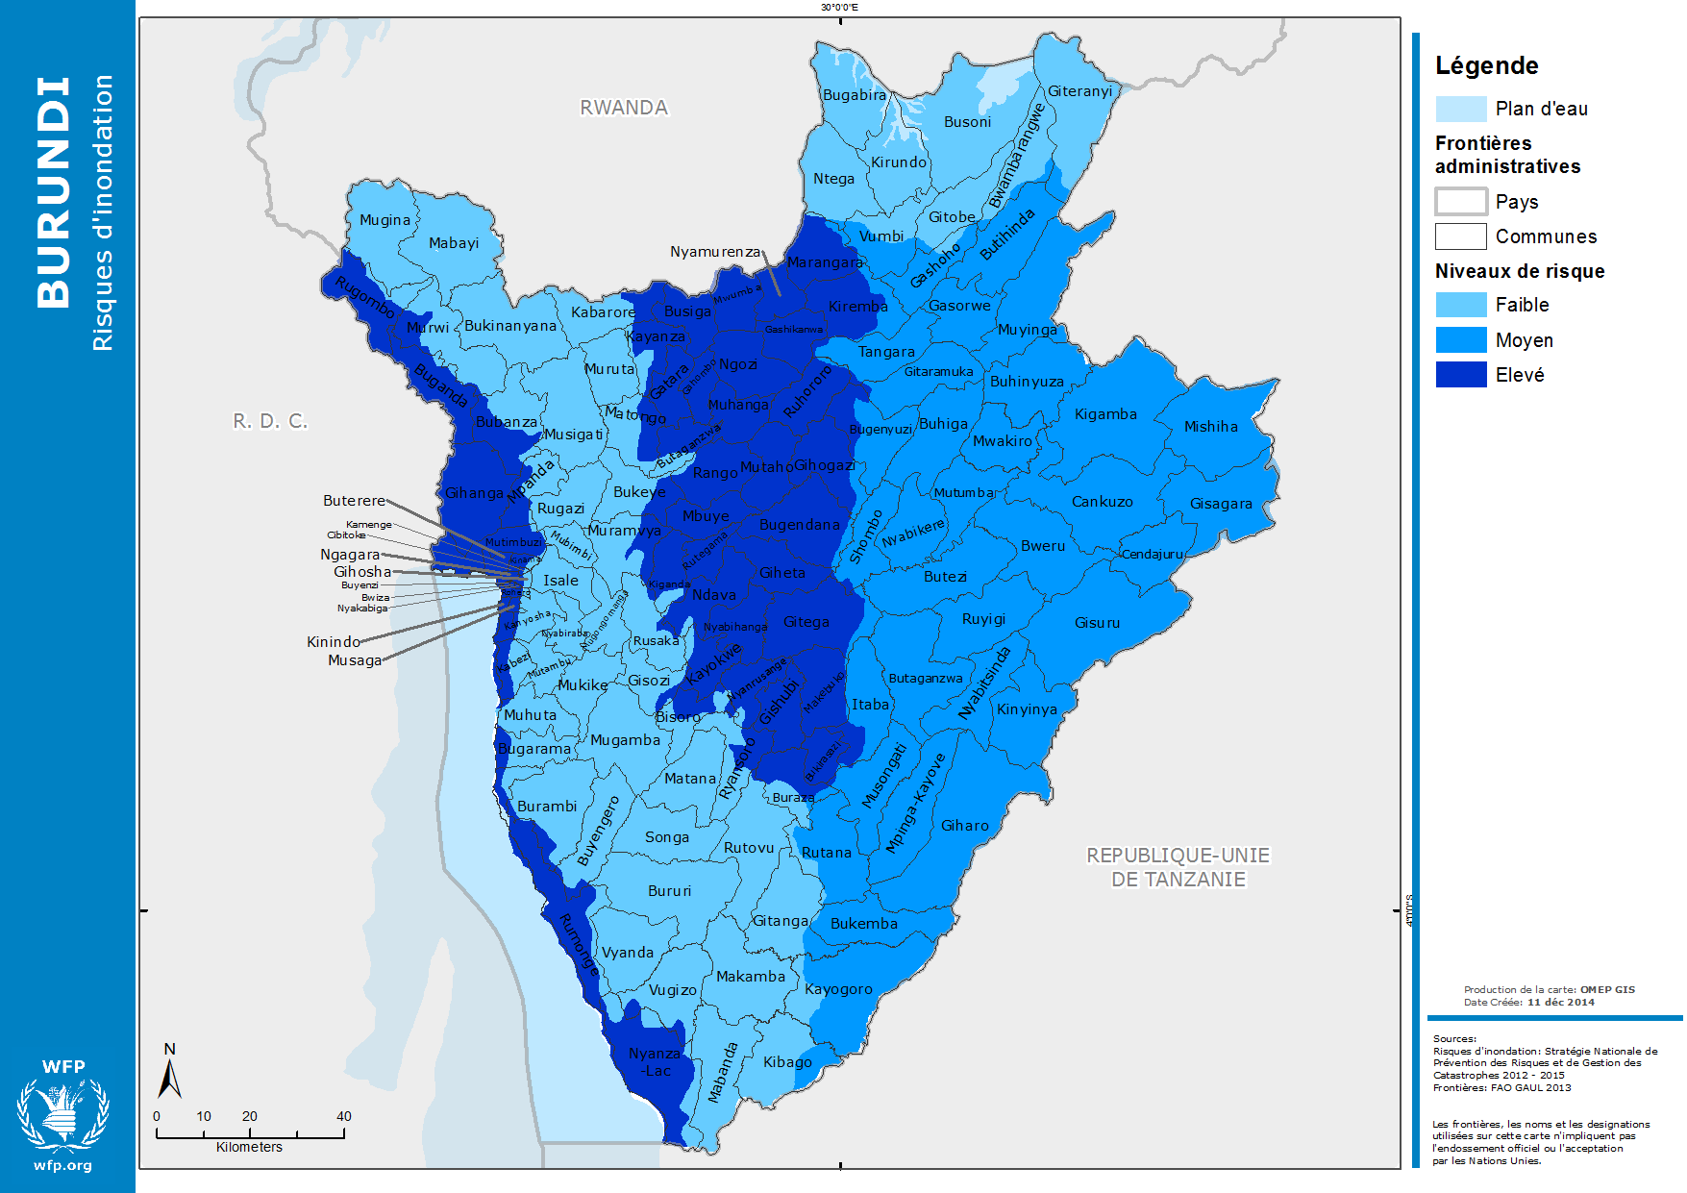

Figure 2.Carte des risques de glissement de terrain (source. PAM-ICA2015)
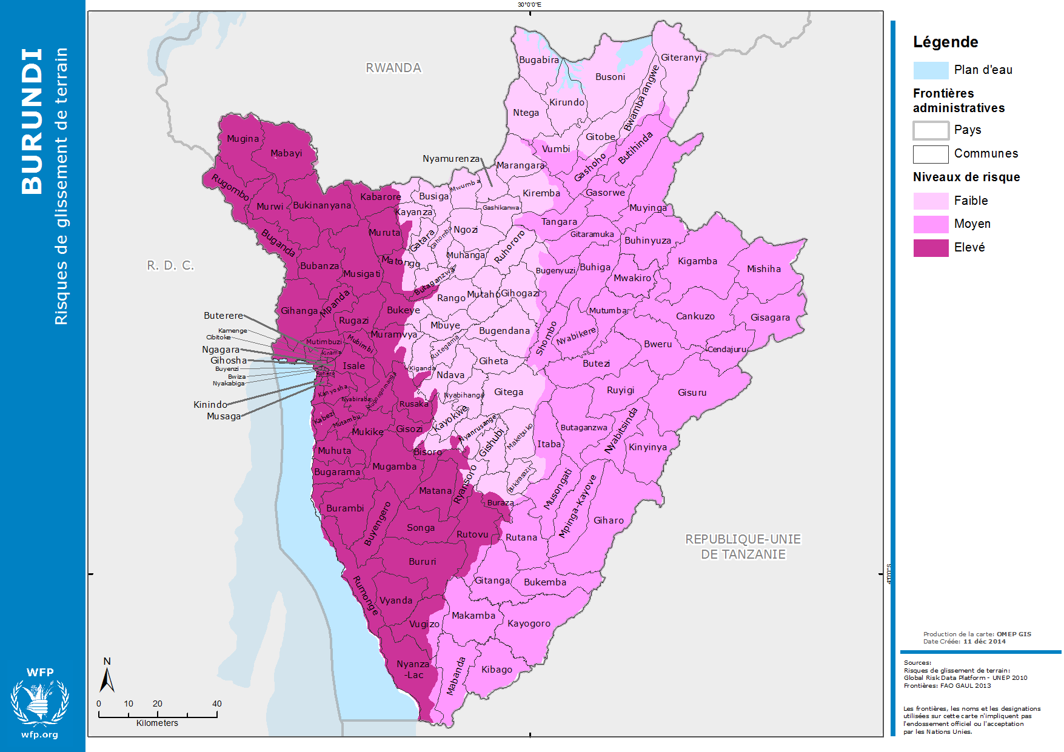

- DESCRIPTION DU RISQUE EL NINOET SCENARII

Selon la note d’informations et d’alerte de l’IGEBU, la prévision saisonnière des pluies est une description qualitative de la pluviométrie prévue sur différentes régions du pays. Elle fournit l’état de la pluviométrie saisonnière attendue qui peut être déficitaire, excédentaire ou normale. L’intégration des données sur la prévision du climat et de l’information sur la production agricole et la sécurité alimentaire revêt une importance cruciale pour la vie socio-économique d’un pays comme le Burundi ayant une agriculture pluviale.

Prévision saisonnière Septembre –décembre 2015
Les précipitations de la Petite saison des pluies (Septembre - décembre) seront probablement accrues dans la plupart des régions du pays avec des niveaux variés d’impact potentiel sur les secteurs socio-économiques.

Les effets du phénomène El Niño sont actuellement présents dans l'Est et le centre de l’océan Pacifique équatorial (les zones Niño). La performance des précipitations de la petite saison des pluies (Septembre-octobre-novembre-décembre(SOND) 2015 sera marquée par l'évolution d'El Niño associée avec le réchauffement des températures de la surface de la mer (SST) dans la partie ouest équatoriale de l'océan Indien adjacente aux côtes de l'Afrique orientale. Une grande partie du Burundi est donc susceptible de connaître des précipitations extrêmement accrues pouvant provoquer de graves inondations dans les différentes zones à risque.

Les perspectives du consensus de la Conférence Régionale sur le Climat de la Grande Corne d’Afrique (GHA) pour la saison des pluies de Septembre-décembre 2015 indiquent une probabilité accrue de pluviométrie supérieure à la normale climatologique sur une grande partie de la Grande Corne d’Afrique (GHA).

En ce qui concerne le Burundi, la pluviométrie saisonnière Septembre – décembre 2015, correspondant à la saison culturale A sera normale avec une tendance excédentaire sur la grande partie du pays. Toutefois, les régions naturelles de MUGAMBA, KIRIMIRO et BURAGANE pourront connaitre des précipitations tout à fait normales avec une tendance légèrement au-dessus de la normale climatologique.

Les perspectives du climat au cours de cette saison ne sont pertinentes que pour des échelles de temps saisonnières et des zones relativement grandes. Des variations locales et mensuelles pourraient se produire, par exemple des périodes de fortes pluies qui pourront entraîner des inondations dans les régions susceptibles d’avoir des précipitations supérieur à la normale climatologique. De grandes quantités de pluies seront probablement enregistrées au cours du mois de Novembre.

Année analogue et début de la saison pluvieuse (2002 et 2006)

Les dates du début ou de la fin de la saison pluvieuse ainsi que la répartition des précipitations ont été tirées de l'analyse statistique des dernières années, qui présentent des caractéristiques similaires à l'année en cours. Plus de 9 000 maisons avaient été détruites (partiellement ou totalement), plus de 50 salles de classe endommagées et 6 000 personnes déplacées en dehors de leurs maisons, plusieurs ponts et autres infrastructures publiques affectés par ces pluies de l’année 2006.

C’est ainsi que le début effectif de la saison pluvieuse dans les régions (IMBO, MUGAMBA, KIRIMIRO) est prévu au cours de la 2ème quinzaine du mois de Septembre ; tandis que les régions de BUGESERA et KUMOSO connaitront un léger retard où le début effectif est prévu au cours de la première quinzaine du mois d’octobre.

Dans certaines parties du Burundi des pluies devraient se poursuivre jusqu'au début de 2016 et certains secteurs pourraient tirer profit au maximum des bonnes pluies attendues en fonction de leurs niveaux de préparation.

Les années analogues pour cette année 2015 sont 2002 et 2006 (Voir ci-dessous la distribution des précipitations durant ces années), mais un scenario similaire àcelui de 2006 paraitrait très probable.
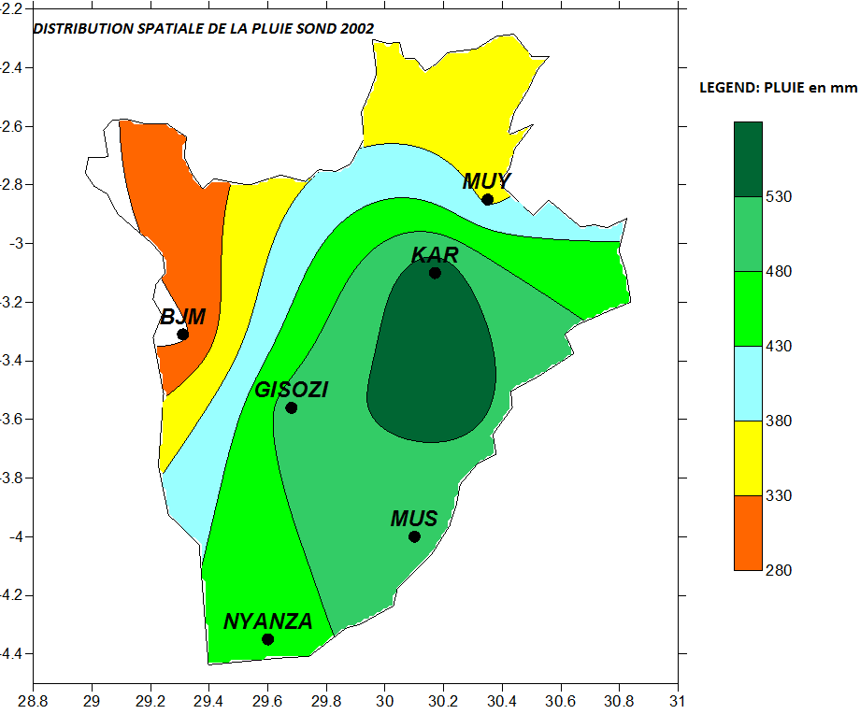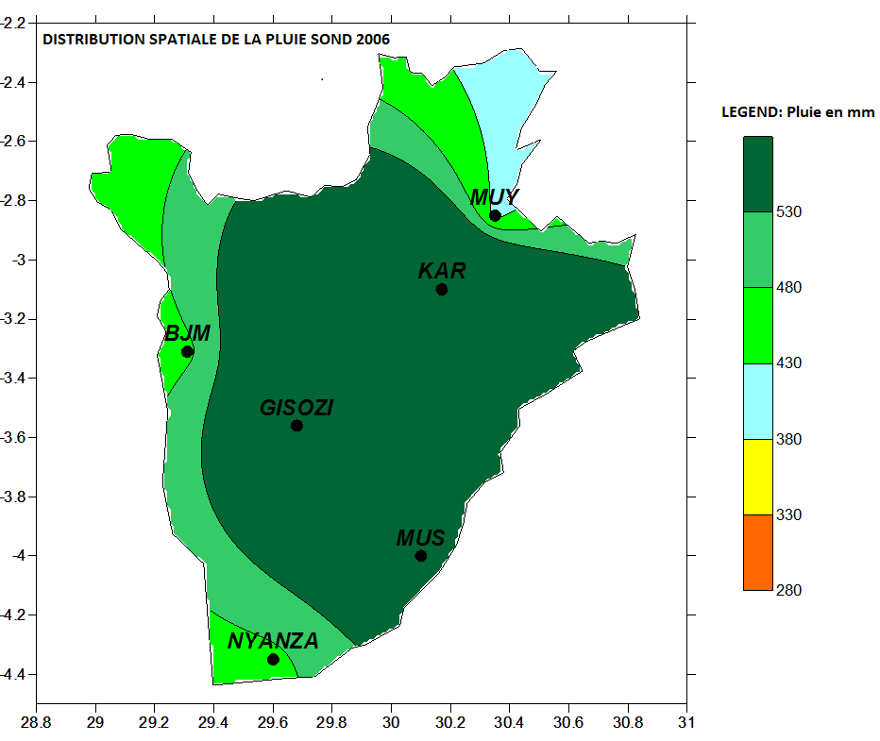

Cartes de prévision saisonnière Septembre-Décembre 2015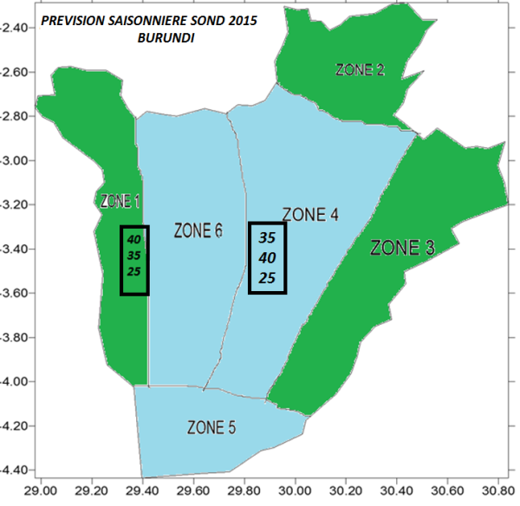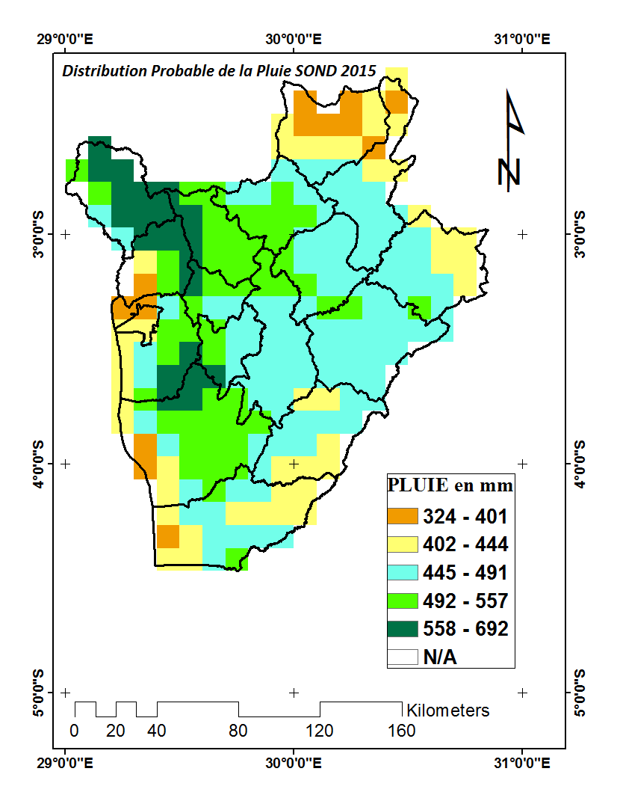

Les chiffres pour chaque zone indiquent les probabilités de précipitations dans chacune des trois catégories : au-dessus de la normale, quasi normale et inférieures à la normale.

Le nombre supérieur indique la probabilité de précipitations se produisant dans la catégorie supérieure à la normale climatologique ; le nombre du milieu est proche de la normale et le nombre inférieur correspond à la catégorie inférieure à la normale climatologique.

Par exemple, dans la zone I, il y a 40% de probabilité de précipitations se produisant dans la catégorie supérieure à la normale; 35% de probabilité de précipitations se produisant dans la catégorie près de la normale et 25% de probabilité de précipitations se produisant dans la catégorie inférieure à la normale. Il est à souligner que les limites entre les zones doivent être considérées comme zone de transition.

Meilleurscénario | La période de novembre-décembre et mars-avril connaît une pluviométrie habituelle. Des cas d’inondations sporadiques sont enregistrés mais avec des dégâts mineurs. 5 000 ménages estimés affectés, soit 25 000 personnes.
Scénario probable | Durant les périodes de forte pluviométrie (novembre-décembre et mars-avril), les fortes pluies provoqueront des inondations avec des dégâts moyens ainsi que des cas d’éboulement dans la région de la crête Congo Nil. 15 000 ménages, soit 75 000 personnes pourraient être affectées.
Pire scénario | Précipitations extrêmement accrues susceptibles de provoquer de graves inondations, la destruction d’infrastructures de base dans les différentes zones à risque associésaux glissements de terrains et aux maladies épidémiques.  Estimation de personnes affectées : plus de 454 977 personnes, soit 90 995 ménages (100% de ménages affectés) pourraient être touchés directement ou indirectement dans les 3 zones (voir carte) à des degrés différents avec une grande ampleur dans la partie ouest du pays Cibitoke, Bubanza, Bujumbura.

- SITUATION HUMANITAIRE ET ANALYSE DE VULNERABILITES

La situation est déjà préoccupante particulièrement dans les provinces de Bubanza et Rutana qui ont connu des pluies torrentielles au mois de juin 2015, notamment sur les collines Karambira et Nyekarange associées au glissement de terrain causant 3 décès et 49 maisons et environ 1 000 hectares de champs endommagés. En septembre 2015, ce sont les collines de Mitakataka, Gahongore, Buramata, Gihungwe, Rugunga, Kagwema et Kizina qui ont été touchées et ont enregistré 1 mort, plus de 680 maisons endommagées, des champs avec des cultures détruites. Dans lamême période, la province de Rutana a connu 46 maisons endommagées.Tous ces besoins sont restés sans réponse consistante jusqu’à ce jour. La saison culturale B 2014 n’a pas été mise à profit à Kirundo suite à une prolongation de l’ensoleillement. La saison culturale A 2016 très attendue par les agriculteurs pour le semis est menacée suite aux fortes précipitations de l’EL NINO. Cette perturbation risque d’affecter la production et la disponibilité alimentaire dans ces zones du pays.

Au Nord du Pays, la province de Cibitoke est une zone épidémique du choléra et a enregistré au mois de septembre plus de 100 cas.

Le phénomène El Niño peut avoir un impact sur les secteurs ci-après :

Secteur | Conséquences | Facteurs d’aggravation | Facteurs de mitigation
Sécurité alimentaire | - Marais/sites inondés  - Eboulements de terrains  - Risques élevés de perte de récoltes liés aux inondations et à l’érosion,  - Prolifération des maladies de plantes et ravageurs des cultures,  - Beaucoup de pertes post-récoltes,  - Augmentation des maladies dans le secteur de l’élevage liées à une prolifération des parasites tant internes qu’externes. | - Marais non aménagés  - Collines non protégés sans dispositifs antiérosifs  - Constructions anarchiques  - Exploitations anarchiques des terrains sans respect des normes environnementales  - Fortes pentes non protégées et en exploitation | - Bassins versants protégés et marais aménagés  - Sites d’habitations viabilisées avec des canaux d’évacuation des eaux régulièrement entretenus (bon système de curage)
Wash | - Rupture/coupure de service d’approvisionnement en eau potable  - Effondrement et débordement de latrines ;  - Détérioration de la situation hygiénique due au manque d’eau potable et d’assainissement adéquat  - Augmentation des cas de diarrhées et apparition du choléra. | - Destruction des réseaux d’eau  - Pollution de l’eau dans les réseaux abîmés et des eaux de surface  - Augmentation de l’usage d’eau non-potable et de la défécation à l’air libre  - Déplacement (temporaire) de populations | - Identification des points et sources d’eau dans les zones les plus à risque d’inondations  - Renforcement de superstructure de latrines  - Sensibilisation sur les bonnes pratiques d’hygiène
Santé | - Augmentation des cas de paludisme à cause d’une forte humidité favorable au développement des moustiques  - Eruption de maladies d’origine hydrique  - Epidémies de choléra  - Traumatismes suite aux destructions des maisons,  - Traumatisme psychosocial | - Destructions des structures de santé  - Perte et disparition des personnes et de bien chers  - Inaccessibilité aux services de soins | - Prédisposer des stocks d’intrants pour le traitement du choléra et d’autre maladies d’origine hydrique ;  - Prédisposer des stocks de médicaments pour la prise en charge des cas de paludisme et des traumatismes;  - Prise en charge psychosociale des personnes affectées  - Faire recours à l’usage des bateaux et /ou hélicoptère;  - Renforcement du personnel soignant dans les zones affectées.
Abris et NFI | - Habitations détruites / endommagées partiellement ou complètement  - Possibles besoins en NFI des déplacés | Zones de construction des habitations (à proximité des rivières, sur le versant de montagnes, etc.) et matériaux de construction | Possibilité de renforcer les structures
Nutrition | - Hausse des cas de la malnutrition aiguë chez les enfants âgés de moins de 5 ans | - Augmentation du nombre de cas de maladies infantiles (infections respiratoires aiguës, paludisme etdiarrhée) chez les enfants âgés de moins de 5  - Manque d’accès aux soins de santé de qualité (routes coupées, infrastructure sanitaire détruites, perte de la CAM, etc.)  - Perte des réserves alimentaires au niveau des ménages par manque d'espace adéquat de stockage  - Récoltes insuffisantes en quantité et en diversité augmentant le risque d'insécurité alimentaire | - Renforcement de capacité des ASC dans la recherche active et référence de la malnutrition aiguë  - Pré-positionnement d'intrants nutritionnels et de médicaments essentiels au niveau central  - Augmentation du nombre d'hospitalisation des cas de malnutrition aiguë sévère de façon temporaire jusqu'à ce que les services des centres de santé soient rétablis  - Assurer la promotion de l'allaitement maternel comme facteur de prévention de la malnutrition  - Le groupe thématique nutrition doit coordonner les efforts avec les groupes sécurité alimentaire et santé pour assurer la référence des cas de malnutrition aigus vers les services existants et actifs
Protection | - Populations déplacées  - Augmentation des risques de Violences sexuelles  - Difficulté d’accès aux services de prise en charge VBG;  - Augmentation de la vulnérabilité des femmes et des filles  - Séparation familiale  - Trauma et détresse psychosociale des enfants  - Dangers et blessures des enfants  - Vulnérabilité accrue des enfants les plus vulnérables | - Violences basées sur le genre  - Destruction de structures sanitaires ou des locaux de structures de protection.  - Traffic des enfants  - Exploitation sexuelle commerciale  - Conflit avec la loi  - Travails des enfants | - Disponibilité des kits post viol au niveau des structures de prise en charge des victimes de VBG.  - Capacités renforcées des prestataires de santé des zones à risque sur la prise en charge des victimes de VBG.  - Diffusion de messages/sensibilisation sur les signes de danger des grossesses et les services existants de prise en charge des VBG.  - Espaces Amis de l’enfant disponible dans les zones affectées.  - comites de Protection de l’enfant renforcées.  - Identification et réintégration familiale.  - Développent et dissémination des messages à travers CPEs, CDFC, et ONGs
Logistique& infrastructures | - Ravinements et éboulements de terrain qui pourront endommager les infrastructures routières et les habitations dans les régions où il est prévu une pluviométrie à tendance excédentaire.
Education | - Ecoles détruites ou endommagées,  - Conditions d’enseignement et d’apprentissage difficiles,  - Interruption et réduction du temps scolaire | - Habitations détruites  - Routes et ponts endommagés,  - Accès à l’école bloqué, | - Existence de plans de contingence au niveau provincial  - Personnel administratif formé à la gestion des catastrophes naturelles
Solution durables et résilience communautaire (ER) | - Les PME détruites /interrompues  l'accès aux services sociaux de base difficiles ;  - Moyens de substances fragilisées ou anéanties | - Le taux de chômage surtout au sein de la jeunesse.
CCCM | - Possibilité que des personnes déplacées se regroupent dans des installations collectives | Fragilité des habitations et localisation dans certaines zones à risques | - Déplacement dans d’autres lieux (familles d’accueil, maisons louées,,,)

- MECANISME D’ALERTE PRECOCE
Evénements déclencheurs pour l’activation du plan de contingence | Indicateurs d’alerte rapide à surveiller? | Dispositifs d’alerte précoce en place | Actions d’amélioration recommandées
- Pluviométrie excessive  - Puissance de vents  -Crues sur les rivières Kajeke, Mpanda, Nyabagere, Ruvubu, Rusizi, Mugere,Ntahangwa, Gasenyi, Gikoma…  - Effondrements et glissements de terrain par endroit(Mirwa, Crète Congo-Nil, Kayanza) | - Paramètres météorologiques  - Surveillance des cours d’eaux et des lits des rivières | - Bulletin de l’IGEBU  - Alertes Centre d’observation régionale  - Rapports des services spécialisés (Minagri, )  - Département de Géographie et environnement | - Relance de stations météorologiques à travers le pays.  - Mise en place d’une cartographie des zones à risque régulièrement mise à jour  - Développement des mécanismes appropriés de coordination aux niveaux local (Plateforme provinciales)  - Mise en place et/ou renforcement des mécanismes d’information communautaire (U-report ?)  - Renforcement ou mise en place du système d’alerte précoce à base communautaire  - Proposer et soutenir des initiatives locales telles que la résilience

Mesure préparatoire prioritaire :
Une série de mesures préparatoires minimales ont été retenues dans la cadre du présent plan de réponse, en vue d’assurer un degré de préparation suffisant du Gouvernement, des humanitaires, et des communautés afin d’atténuer les risques d’inondations. Il est recommandé de faire régulièrement le point sur les progrès accomplis dans l’application des mesures en question.

Mesures préparatoires recommandées | Responsables | Echéances
Mesures générales
Rendre les plates-formes provinciales opérationnelles  Former les membres des plateformes nationales et provinciales en évaluation des besoins | Ministère de la sécurité publique, plate-forme nationale  Protection civile et PNUD | Début novembre 2015  Novembre 2015
Mettre en place une base de données des expertises, engins, équipements et autres capacités nécessaires dans le cadre de la réponse aux catastrophes | Protection civile, Croix rouge du Burundi | Maintenant
S’assurer de la mise en place d’un système d’alerte précoce sur les inondations  Organiser des séances de sensibilisation des communautés des localités à risque | Croix rouge du Burundi, Protection civile; IGEBUet partenaires humanitaires, Plate-forme, PNUD | Le plus tôt possible
Former les équipes de secours spécialisées (sapeurs-pompiers, plongeurs, …) et identifier les possibles recours extérieurs | Protection civile et partenaires humanitaires | Fin octobre 2015
Education à la prévention et réduction des risques dans les écoles, dans les médias et dans la communauté | Gouvernement (Ministère de la sécurité publique, Education…) et partenaires | Maintenant
Application des différentes réglementations existantes notamment sur l’aménagement de l’environnement. | Gouvernement (tous les ministères) et partenaires | Le plus tôt possible
Elaborer et diffuser des plans communautaires de réduction des risques | Protection civile et partenaires | Le plus tôt possible
Par rapport aux inondations
Mettre en place une cartographie des risques, et veiller à sa mise à jour régulière | Protection civile et partenaire | Maintenant
Redynamiser le système de postes sentinelles | Ministère de l’agriculture et partenaires | Le plus tôt possible
Relancer et multiplier les stations météo à travers le pays et développer des partenariats avec les organismes régionaux | Ministère de l’agriculture et partenaires | Maintenant
Creuser des canaux pour diverter/dériver l'eau près des rivières ou des côtes pour éviter le débordement | Comité local, Croix rouge du Burundi, Protection civile | Maintenant

Chiffres de planification :

Tenant compte des informations fournies par l’IGEBU, 11 provinces sur 18 que compte le pays pourraient être affectées par cet événement dans le pire scenario. Cependant, les acteurs humanitaires sont unanimes sur la prise en compte du scenario le plus probable qui considère 15.000 ménages (75.000 personnes).

- PLAN DE REPONSE STRATEGIQUE

Ce plan est en faveur d’une réponse multisectorielle mettant ensemble tous les acteurs (étatiques, Agences des Nations unies, Organisations internationales et Organisations non-gouvernementales nationales et internationales d’urgence ou de développement) œuvrant dans chaque secteur de l’urgence. La stratégie de réponse sera multisectorielle et intégrera les aspects liés au relèvement précoce, aux solutions durables et à la résilience communautaire afin de permettre aux communauté d’avoir des capacités de résistance aux chocs et de mettre en place des mécanismes communautaires de prévention et protection contre tout risque de catastrophe naturelle. Les ressources étant limitées, la réponse sera basée sur les vulnérabilités.

Pour éviter la disparité des informations, après réception, analyse et confirmation de l’alerte et au ca les information fournies par les plateformes provinciales sont insuffisantes, une évaluation conjointe composée des représentants des secteurs affectés et des membres de la croix rouge, de la protection civile ainsi que des ministères de tutelle concernés dont le Ministère des Droits de la Personne humaine, des Affaires sociales et du Genre effectueront chaque fois une descente ensemble sur le lieux du sinistre en cas de manque d’informations au niveau provincial/local.

Lors d’une inondation, les secteurs prioritaires sont généralement : l’eau, l’hygiène et l’assainissement ; la sécurité alimentaire, la santé ainsi que les abris et articles non alimentaires. Chaque crise étant un cas à part, il n’est pas impossible que cette classification puisse changer. Pour une meilleure coordination de la réponse, les groupes de travail sectoriels sont en place tel que proposé dans les structures de coordination de la plate-forme nationale en vue d’élaborer les plans de réponse relatifs à leurs secteurs respectifs. Les principaux secteurs concernés sont :
- Santé,
- Eau, Hygiène et Assainissement
- Nutrition
- Sécurité alimentaire,
- Education,
- Protection,
- Articles Non alimentaires et Abris d’urgence
- Logistique et infrastructures
- Solution durables et résilience communautaire
- Coordination et gestion des sites de déplacés (CCCM)
Chacun des groupes sectoriels contribuera au présent plan de réponse ciblant l’aléa retenu lié au phénomène El Nino. Dans leurs contributions au plan de réponse (en annexe), les différents groupes sectoriels:
- Fixent les objectifs à atteindre dans le cadre des interventions dans leurs secteurs
- Identifient les acteurs clés à impliquer dans la réponse, ainsi que les ressources disponibles et/ou mobilisables au niveau national ou dans la région
- Définissent le nombre de personnes affectées par la crise.
- Dégagent les insuffisances dans le dispositif de réponse en place
- Enoncent les normes convenues entre les acteurs du secteur comme celles devant guider les différentes interventions dans le cadre du présent plan de contingence
- Se fixent sur la répartition de rôles et responsabilités entre les acteurs
- Déterminent les arrangements nécessaires pour les éventuelles évaluations à conduire

Ci-après un résumé des différents plans sectoriels :

Objectifs | Activités majeures | Acteurs clés et capacités | Gaps majeurs | Mesure préparatoires
Santé & Wash
La réponse des acteurs dans le secteur vise à réduire la mortalité et la morbidité des populations affectées par les catastrophes  Objectifs spécifiques:  - Assurer l’accès aux soins de santé de base aux populations vulnérables affectées par la crise.  - Améliorer l’accessibilité à l’eau, l’hygiène et assainissement de base des populations victimes de la catastrophe.  - Assurer la réponse aux épidémies pendant et après la crise.  - Assurer la prévention des maladies liées à l’eau, à l’hygiène et à l’assainissement au sein de la population affectée par la crise. | - Sensibilisation des populations affectées à l’hygiène et assainissement et à d’autres questions pertinentes du secteur  - Surveillance épidémiologique  - Evacuation et prise en charge médicales et psycho-sociale des blessés, brûlés, victimes de traumatismes psychologiques, …  - Appui des structures sanitaires en médicaments et autres intrants nécessaires  - Evacuation et enterrement des cadavres  - Distribution de kits d’hygiène aux ménages affectés, y compris les kits de dignité pour les femmes et filles en âge de procréation  - Approvisionnement en eau potable d’urgence (Installation debladders, chloration de l’eau, construction des points d’eau) et/ou distribution des purifiants (aquatabs, chlore liquide ou pur)  - Désinfection dans les sites affectés par les catastrophes  - Aménagement d’ouvrages d’assainissement (latrines, douches, fosses à ordures, canaux de drainage, aires de lessive) dans les sites affectés et/ou lieux de regroupement des victimes des catastrophes  - Acquisition et pré-positionnement des kits SR d’urgence dans les formations sanitaires des régions à risque d’inondations  - Formations des agents de santé et des membres des plates-formes provinciales sur le dispositif minimum d’urgence en matière de santé de la reproduction en situation de crise  - Sensibilisation sur les signes de danger des grossesses et les services existants de prise en charge des VBG  - Sensibilisation des communautés affectées, particulièrement les jeunes sur la prévention de l’infection au VIH/SIDA | Protection civile, MSF, CICR,  UNICEF, UNFPA, OMS,  OXFAM, Relais communautaires des ZS, les médias, les services du Ministère de la santé, Ministère de l'Energie et des Mines, Regideso, Croix-Rouge, IRC, etc. | - Ambulances : 1 par province  - Camions citernes : 1 pour chaque province ;  - Bladders : 1 de 10000 litres par province  - Motopompes :1 par province.  - Kits SR d’urgence | - Former des équipes d’intervention rapide/équipes de secours  - Organiser des séances de simulation  - Pré-positionnement des divers intrants (kits choléra, kits PEC brulés, etc.)  - Mise à jour régulière des stocks de contingences  - Acquisition des kits de santé de la reproduction en situation de crise  - Identification des provinces à risque ayant un besoin de renforcement des capacités du personnel de santé sur le dispositif minimum d’urgence en matière de santé de la reproduction en situation de crise
Nutrition & Sécurité alimentaire
- Assurer l’accès à la nourriture aux populations affectées par les catastrophes naturelles ou accidents majeurs.  - Réduire l’impact des catastrophes sur les moyens de subsistance des populations affectées.  - Prendre en charge les enfants souffrants de la malnutrition aiguë, modérée et sévère selon le protocole national  - Offrir la fortification à domicile avec les poudres de micronutriments à au moins 85% des 300,000 enfants âgés de 6 à 23 mois pour prévenir la malnutrition dans les 11 provinces ciblées  - Assurer la promotion de l'allaitement maternel auprès de 70% des 215,000 femmes enceintes et mères d'enfants de moins 6 mois dans les 11 provinces ciblées | - Evaluation des besoins dans le domaine de l’alimentation et de lanutrition de personnes affectées  - Distributions de vivres aux personnes dans le besoin  - Organisation des réunions journalières d’évaluation et suivi de la réponse pour dégager les lacunes  - Distribution des semences de cultures maraîchères  - Dépistage systématique des enfants âgés de moins de 5 ans pour la malnutrition aiguë dans les communautés et les institutions sanitaires  - Approvisionnement des centres de santé et des hôpitaux ciblés en intrants nutritionnels (aliments thérapeutiques(ATPE_ et aliments de supplémentassions (ASPE) prêts-à-l'emploi  - Fournir l’équipement anthropométrique centres de santé et des hôpitaux ciblés et les ASC y compris les ML  - Achat et distribution des poudres de micronutriments pour la fortification à domicile  - Counselling sur les pratiques-clés familiales incluant l'allaitement maternel | FAO, PAM, UNICEF, PRONANUT, les services du Ministère de l’agriculture, et les membres des secteurs Sécurité alimentaire et Nutrition,  Formations sanitaires, ect.  PRONANUT, UNICEF, PAM, ONG partenaires | Absence de stocks de contingence en vivres, semences,  - Manque de mécanismes d'alerte précoce liant la situation nutritionnelle et de sécurité alimentaire  - Absence de stock de contingence en aliments thérapeutiques prêt à l’emploi (ATPE) et lait thérapeutique (F75 et F100) pour les malnutris aigus sévères  - Absence de stock de contingence pour les suppléments nutritionnels pour les malnutris aigus modérés  - Manque de médicaments essentiels pour traiter les maladies infantiles  - Pas de stock de contingence pour la fortification à domicile et de médicaments essentiels pour la prise en charge et la prévention de la malnutrition | - Mise à jour régulière de la capacité des acteurs en place  - Redynamisation des postes sentinelles de l’agriculture (mécanisme d’alerte) et relance de station météo dans la province  - Sensibilisation de la population aux mécanismes d’atténuation (ou d’adaptation) aux différents aléas  - Projet ou programmes de mitigation (reboisement, …)  - Mise à jour régulière de la base des données de prise en charge de la malnutrition aiguë sévère  - Formation des prestataires (centres de santé et hôpitaux ciblés) sur la prise en charge de la malnutrition aiguë complétée  - Recherche active de fonds pour l’achat des intrants nutritionnels de stock de contingence  - Suivi des données de sécurité alimentaire avec le groupe thématique sécurité alimentaire et l'équipe multisectorielle des analyses IPC
Protection &vMouvements de populations
-Préparer les acteurs à pourvoir une assistance et une protection adéquate à la population affectée par des catastrophes.  -Contribuer à améliorer les conditions de vie des familles les plus affectées à travers une assistance liée à la protection.  - Contribuer à la réduction de la vulnérabilité des femmes et des filles  - Faciliter l’accès des victimes de VBG aux services de prise en charge.  - S’assurer de la prise en compte de la protection transversale et du ‘’Do no harm’’ (Ne pas nuire) par tous les secteurs d’intervention d’urgence.  - Enregistrer et faire le profilage des populations déplacées | - Evaluation rapide des besoins de protection  - Sensibilisation autour des sites de distribution pour assurer l’accès non discriminatoire et sécurisée à l’assistance  - Prise en Charge des Victimes avec Traumatisme  - Monitoring de la prise en compte des besoins spécifiques des catégories vulnérables + Monitoring de la de la Protection en général  - Sensibilisation au respect des Droits des populations affectées  - Formation des membres plates-formes provinciales et les intervenants sur la réponse aux VBG (prévention et PEC) en situation de catastrophe naturelle  - Pré-positionnement de kits de dignité pour les femmes  - Distribution des kits de dignité aux populations affectées  - Pré-positionnement des kits post-viol au niveau des structures de prise en charge des victimes de VBG.  - Distribution de kits de dignité aux femmes et filles affectées  - Diffusion de referralpathway pour la prise en charge des victimes de VBG  - Sensibilisation des communautés sur les services existants de prise en charge des VBG.  - Coordination de la réponse aux VBG dans les zones affectées.  - Formation des membres des plates-formes provinciales et des intervenants sur la réponse aux VBG (prévention et PEC) en situation de catastrophe naturelle  Mise en place de la Matrice de Suivi des Déplacements pour faire le suivi des déplacements internes de populations | Croix-Rouge, Protection civile, HCR, CICR, ONUFemme, UNFPA, IRC, BNUDH, OIM, OCHA, OIM,ONG partenaires | - Capacité d’accès (physique ou sécuritaire) à certaines zones du pays  - Ressources et stocks de kits limités | - Etablissement et mise à jour régulière d’un QFQO dans le secteur  - Formation des points focaux locaux (à identifier dans les zones à risque) sur le comportement en cas de crise et prise en en compte des personnes avec des besoins spécifiques  - Formation des responsables étatiques responsables sur les questions de protection  - Mise en place d’outils standards d’évaluation des besoins de protection et d’enregistrement en cas de mouvements de populations  - Renforcement des capacités des membres plates-formes provinciales et les intervenants sur la réponse aux VBG (prévention et PEC) en situation de catastrophe naturelle  - Sensibilisation des acteurs potentiellement impliqués dans l’assistance sur les l’intégration de la protection comme thème transversal dans leurs interventions  - Acquisition et pré-positionnement de kits de dignité pour les femmes  - Elaboration des referral pathwaydes provinces à risques pour la prise en charge des victimes de VBG  - Sensibilisation des communautés sur les services de prise en charge des VBG.  - Renforcement des capacités des acteurs pour une réponse appropriée aux cas de VBG
Abris et Articles non alimentaire
Assurer la meilleure réponse possible en Articles ménagers essentiels et en abris d’urgence aux populations affectées par les catastrophes. | - Evaluation des besoins  - Construction d’abris d’urgence dans les sites et si besoin dans les familles d’accueil  - Distribution articles ménagers essentiels aux populations déplacées dans le besoin ou assistance monétaire équivalente  - Assistance aux ménages affectés pour réparer les maisons  - Renforcement des capacités | Croix-Rouge, MDPHASG, Protection civile, Caritas, OIM, , CICR, HCR, Concern, WVI, Care, IRC, Coped, Christian Aid, ADRA | - Capacité technique et ressources limitées (dans le secteur) des acteurs étatiques  - Faible capacité de contingence  - Stocks limités | - Pré positionnement de stocks  - Mise à jour régulière du QFQO et de l’état des stocks des partenaires  - Formation des acteurs étatiques sur la méthodologie d’évaluation et les normes régissant l’assistance en NFI et abris  - Mécanisme de coordination au sein du secteur et adoption d’outils communs
Education
Apporter une réponse rapide aux élèves et enseignants affectés par une catastrophe, notamment par le renforcement des capacités psychosociales des enseignants, la réintégration des élèves déscolarisés, la mise en place des salles de classes d’urgence et la distribution des kits scolaire et récréatifs. | - Evaluation rapide des besoins  - Distribution des kits scolaires, didactiques et récréatifs  - Réhabilitation des salles de classe et /ou construction des classes d’urgence  - Construction des classes d’urgence  - Assainissement des espaces scolaires  - Transferts des vouchers écoles  - Renforcement des compétences psycho-sociales des enseignants  - Réintégration des enfants déscolarisés | Ministère de l’éducation, UNICEF,  War Child,  Croix-Rouge, | - Faible capacité technique des acteurs étatiques  - Faible capacité de contingence | - Elaboration participative du plan de réduction des risques en milieu scolaire  - Sensibilisation dans les écoles et dans la communauté sur les thématiques liées aux catastrophes naturelles.  - Pré-positionnement de stocks de contingence
Logistique& Infrastructures
- Mettre en place des infrastructures et équipements de réduction de risques  - Faciliter l’évacuation/ transport des victimes et rescapés des catastrophes  - Faciliter l’acheminement des secours et de l’assistance en cas de catastrophe  - Mettre en place des infrastructures d’entreposage de l’assistance | - Evaluation des dégâts sur les infrastructures et voies de communication, ainsi que des besoins en entreposage  - Réhabilitation rapide des infrastructures et voies de communication pour faciliter l’évaluation des sinistrés et l’acheminement des secours  - Appui logistique aux équipes de secours/sauvetage (dégagement des décombres, gravats, éboulement, ).  - Aménagement/Installations des entrepôts d’urgence (rub hall, ) | Ministère des TPI, Mairie de Bujumbura, Service des Voies aériennes, PAM, PNB,  Ministère de Transport, | - Absence ou insuffisance de certains engins pour la réponse : Véhicules ambulances ou citernes,  bulldozers, pelles mécaniques, élévateurs, grues  - Inexistence d’unités de secours spécialisées dans les provinces: sapeurs-pompiers, plongeurs, …  - Insuffisance d’ambulance (voire inexistence dans certaines zones).  - Accessibilité par véhicule difficile, parfois impossible, dans certaines zones à risque | - Etablissement d’une cartographie des zones à risque  - Décourager les constructions sur des sites à risque,  - Appliquer/Faire respecter les normes en matières d’habitat et d’urbanisation  - Promouvoir la construction selon les règles  - Mise en place d’une base de données des différents engins et équipements mobilisables pour le secours.  - Doter les provinces de véhicules anti-incendie et d’équipes de pompiers  - Identifier et assurer la maintenance des axes routiers et autres infrastructures stratégiques pour l’acheminement des secours  - Mise en place d’équipes de secours spécialisées et leur équipement (sapeurs pompiers, plongeurs, …)
Solution durables et résilience communautaire (ER)
L’objectif premier de l’approche « solutions durables et résilience communautaire » est d’allier les réponses humanitaires d’urgence et les capacités de résistance/adaptation ou d’atténuation des impacts liés aux inondations.  Les domaines d’intervention clés pour le secteur sont les suivants :  - La mise en place de mécanismes communautaire et d’infrastructure d’alerte précoce sur les risques liés aux changements climatiques  - La gestion des bassins versants de Mumirwaet Imbo, prévision des crues et stabilisation des belges de la Ntahangwa en vue d’atténuer les impacts des inondations ;  - La promotion des activités génératrices de revenus et d’autres initiatives à base communautaire susceptibles de stabiliser l’accès aux services sociaux de base et aux moyens de substance. | - Mise en place de 50 comités collinaires d’alerte précoce sur les risques liés aux changements climatiques (Kirundo, Makamba, Bujumbura Rural/ Mairie, Bururi et Rumonge)  - Acquisition de l’équipement nécessaire pour la mise en place d’une base de données fonctionnelle pour analyser et produire des informations pertinentes et liées aux systèmes d'information existants ;  - Réhabilitation des infrastructures communautaires endommagées par les inondations ;  - Travaux communautaires pour enlèvement des débris avec cash for work  - Sensibilisation les communautés (avant l'inondation),  - Vulgariser le plan de préparation au niveau communautaire (In Kirundi)  - Cash for work (en reliant les initiatives de réhabilitation des infrastructures détruites)  - Promouvoir des moyens de subsistance diversifiéspour la sécurité économique (reliant dans les programmes de développement alternatif promotion des compétences) | Les communautés affectées, PNUD, IGEBU, Croix rouge etc..  PNUD, Ministère Affaires Sociales  IGEBU, Croix Rouge, U-Report  Local Partenaires, UN, NGOS | Insuffisance de fonds disponibles pour étendre l’activité sur tout le territoire  Insuffisance de fonds pour réhabiliter toutes les infrastructures endommagées.  Insuffisance de fonds disponibles | Procéder à l’identification des membres des comités d’alerte précoce au niveau communautaire, en se basant sur les mécanismes de représentation communautaire déjà existant.  Elaborer les spécifications techniques des équipements nécessaires pour la collecte des données d’alerte précoce.  Evaluer l’état des bâtiments actuellement et leur emplacement  - Traduire bulletins et plan d'intervention dans la langue nationale  - Préparer des spots radio, la télévision et des dépliants avec des messages clés  - Evaluation au niveau communautaire et d’opportunités économiques actuelles et les potentielles opportunités alternatives
CCCM | - Identification de terrains  - Aménagement de terrains (site d’accueil),  - Installation des déplacés  - Coordination de l’assistance  - Enregistrement des déplacés  - Mobilisation communautaire  - Renforcement des capacités | OIM, HCR, protection civile, Min des Affaires sociales, Croix-Rouge, Caritas | Ressources humaines limitées  Manque de ressources financières | Renforcement des capacités  Mapping et évaluation des possibles sites

MATRICE DE REACTION RAPIDE (dans les 3 jours) :
Action | Responsable | Délai
Convocation d’une réunion d’urgence du Conseil de  Prévention et Gestion des catastrophes pour :  - Faire le point sur la situation et confirmer le degré de la crise  - Déterminer les actions à entreprendre  - Identifier les mesures pour la protection des sites affectés et la sécurité des interventions  - Donner des orientations générales par rapport à  l’organisation de la réponse  - Identifier les services et organisations disposant d’une  capacité de réponse rapide  - S’accorder éventuellement sur la constitution d’un groupe restreint (cellule de crise) pour le suivi quotidien de la situation. | Plateforme nationale de prévention des risques et gestion des catastrophes | 24 heures
Communiqué des autorités pour informer la population et lui donner les orientations quant à la conduite à tenir | Plateforme nationale de prévention des risques et gestion des catastrophes | 24 heures
Informer le Gouvernement national et les QG des  agences et les sièges des différentes agences et ONGs | Plateforme nationale, Coordonateur Résident, ONG | 24 heures
Organisation d’une première évaluation générale  (multisectorielle) des besoins | Plateformes provincials, groupes sectoriels | 24 heures
1ersitrep produit et partagé | OCHA | 24 heures
Réunion au niveau inter- sectoriel (ONGs de développement et agences d’urgences) pour orienter les interventions au niveau sectoriel, et dégager les stratégies sectorielles de réponse initiale avec budgets* entamés. | Plateforme nationale, Groupes sectoriels | 48 heures
Stratégie de gestion d’information publique développée  (fréquence de sitreps, stratégie médiatique). | Plateforme nationale, OCHA | 48 heures
Activités initiales de réponse rapide mises en place pour les secteurs vitaux (CICR, MSF,…) | CICR, MSF, CR | 48 heures
Stratégie de réponse initiale avec budget, produite par les différentes coordinations sectorielles et partagées avec la plate forme et la coordination inter- sectorielle | Cellule de crise | 72heures
Organisation et facilitation des réunions régulières (quotidiennes initialement) avec acteurs majeurs concernés | Plateforme nationale, OCHA | 72heures

Budget :
Pour faire face aux conséquences d’El niño, le Burundi a besoin d’un montant total de14.686.959$ détaillé par secteur d’intervention dans le tableau ci-après :
Secteur | Personnes Ciblées | Ménages Ciblés | Réponse en $ | Capacités en $ | Gaps en $
Protection | 75.000 | 15.000 |  |  | 1.866.000
Education | 45.000 enfants |  | 0 | 0 | 748.248
Logistique / infrastructures | 75.000 | 15.000 | - | - | 375.018
Nutrition | 340 enfants avec MAS  6,550 enfants MAM  50,000 enfants 6-23 mois  35.830 femmes enceintes ou allaitantes | 15.000 | Aucun stock de contingence disponible | - | 519.667
Sécurité alimentaire | 75.000 | 15.000 | 5 000 000 | 0 | 3.400.000
WASH | 75.000 | 15.000 | - | - | 528,126
Secours et sauvetage | 75.000 |  |  |  | 1.579.500
Santé | 75.000 | 15.000 | 5, 000,000 | 88,000 | 2.000.000
Abris/NFI | 75.000 | 15.000 | 2.170.000 | 500 000 | 1.670.000
CCCM | 30.000 | 6.000 | 700.000 | 0 | 700.000
Relèvement Précoce | 75.000 | 15.000 | - | - | 1.300.000
Total |  |  |  |  | 14.686.959

Mécanismes de coordination :
Le mécanisme de coordination est celui prévu par le plan de contingence national de lutte contre les catastrophes (plate-forme nationale, les secteurs et l’inter secteur). Toutefois, un lien doit être fait avec les structures au niveau provincial à redynamiser.
Ce lien dépend du seuil d’alerte défini pour chaque province en fonction de ses capacités et de la présence ou non des acteurs d’urgence. Généralement, pour une catastrophe affectant jusqu’à 500 ménages, soit 2.500 personnes, la plate-forme provinciale en tant que mécanisme de coordination local est censée prendre les dispositions d’urgences pour gérer en convoquant une réunion d’urgence avec les membres pour évaluer l’ampleur de la situation et les capacités locales. Dépassé ce seuil, et/ou en cas d’insuffisance de capacités (quel que soit le nombre de personnes affectées), la plate-forme provinciale alerte la plate-forme nationale par écrit et transfère la copie de l’évaluation multi- sectorielle harmonisée faite au niveau du terrain. La plate-forme nationale passe l’information aux secteurs qui décideront de la pertinence ou pas d’effectuer une évaluation approfondie ; faire l’inventaire de capacités et intervenir de façon coordonnée entre les différents secteurs concernés.
Un partenariat avec des organisations régionales et internationales peut être envisagé en appui à la réponse mise en place au niveau national.

PLATE FORME NATIONALE

ACTEURS DE DEVELOPPEMENT
ACTEURS HUMANITAIRES

Cependant, les principes de base ci-après ont été retenus comme devant sous-tendre la réponse dans le cadre de ce plan de contingence:
- Humanité : Les victimes des crises sont avant tout des êtres humains et rien, pas même la guerre, ne peut les priver du minimum qu’exige le respect de la personne humaine, à commencer par le droit à la vie.
- Neutralité : Les intervenants dans le cadre du présent plan de contingence/réponse devront s’abstenir de prendre part aux hostilités et, en tout temps, aux controverses d’ordre politique, racial, religieux et idéologique. Dans une zone sous contrôle/influence d’un pouvoir autre que le Gouvernement, les actions des humanitaires n’impliquent pas une reconnaissance ni une légitimation de l’autorité qui en a le contrôle.
- Indépendance : L’aide apportée ne sera pas influencée par des considérations politiques, militaires et financières.
- Impartialité : L’aide humanitaire doit être distribuée sans distinction de race, nationalité, ethnie, religion, condition sociale et appartenance politiqueâge, sexe. Elle s’effectuera selon les besoins, les ressources et les capacités disponibles en couvrant prioritairement les situations les plus urgentes et les plus dramatiques.
Pour un meilleur suivi de la crise, des réunions journalières du comité de crise et des secteurs clés seront nécessaires, leur fréquence diminuera en fonction de l’évolution de la situation.
Annexes :

- Liste de contacts clés:

Services étatiques
Service | Noms | Fonction | N° Tél. | Emails
MINAGRIE | Gerard NDABEMEYE | DGPAE et membre PFNPRGC | 79985193 | gndabemeye@gmail.com
Pronianut (MSPLS) | Dr Evelyn Ngomirakiza | Directrice | 79002003 | evlingom@yahoo.fr
Pronianut (MSPLS) | DéogratiasHabonimana | Directeur-Adjoint | 75806462 | dhabona@hotmail.com
Ministère de la Sécurité Publique | Antoine Ntemako | Président de la PFNPRGC | - 79920387  - 77333924 | ntemakoa@gmail.com
Ministère de la Sécurité Publique | Anicet Nibaruta | Secrétaire de la PFNPRGC | 75874297 | anibaruta@aol.fr
Ministère de l’Environnement et de l’Aménagement du territoire | Omer Niyonkuru | Membre PFNPRGC | 77798312 | omerniyonkuru@gmail.com
Ministère de la Santé et de Lutte contre le SIDA | Dr Spès Ndayishimiye | Membre PFNPRGC | 79931777 | Spes91@yahoo.fr
Education: Ministère de l’Education | Jean Marie Rurankiriza | Point focal des urgences au Ministère | 79961499 | rurajm@yahoo.fr
Ministère de Transport/Télécommunication | Haziyo Aloys | Point focal au Ministère de la communication | 79932228
Ministère des des droits de la personne humaine, des Affaires Sociales et du genre | Ntakiyiruta Salvator | Conseiller du Ministère | 79993953 | salvatontakiyirutz@gmail.com
Ministère de l’Agriculture et Elevage | NtwengeyabandiAdolphe | Conseiller technique | 79724777 | ntwengad@yahoo.fr

Organisations du système des Nations Unies et leurs partenaires
Organisation | Noms | Fonction | N° Tél.1 | Emails
PNUD | Joseph Pihi | Directeur Pays Adjoint | 71099803 | Joseph.pihindp.org
PNUD | Rose Nitunga | Chargée de Programme Relèvement et Développement Durable | 79884482 | Rose.nitungandp.org
PNUD | CristinoPedrazalopez | CTP projet Réintégration et PACTE | 72062423 | Cristino.pedrazandp.org
UNICEF | Julia Chukwuma | Social Policy Advisor | 71818620 | jchukwuma@unicef.org
UNICEF | John Ntambi | Nutrution specialist | 71915645 | jntambi@unicef.org
UNICEF | Marie-Claude Désilets | Nutrition Manager | 71819312 | mdesilets@unicef.org
 | Cinthia Douabele | Education Specialist |  | cdouabele@unicef.org
 | Remegie Nzeyimana | WASH Specialist |  | rnzeyimana@unicef.org
 | Pedro Guerra | Child Protection Specialist |  | pguerra@unicef.org
UNFPA | Gervais BARAMPANZE | Assistant à la Représentante | 79 92 69 43 | barampanze@unfpa.org
UNFPA | Amira DIALLO | Chargée de Programme VBG | 71 21 35 29 | amdiallo@unfpa.org
WFP | Claude Kakule | Chargé de programme | 71449183 | Claude.kakule@wfp.org
 | MAHWANE Jean | Assistant au programme | 79984496 | Jean.mahwane@wfp.org
OIM | BATAILLE Oriane | Coordonatrice des urgences | 72001748 | obataille@iom.int
OMS | Dr Jérôme NDARUHUTSE | Coordonateur des urgences | 79178569 | ndaruhutsej@who.int
RCO | Matteo Frontini | Early Recovery Advisor | 79937505 | matteo.frontini@one.un.org
CRB | Anselme Katiyunguruza | Secrétaire général | 79924108 | Anselme.katiyunguruza@croixrougeburundi.org
WVI | Masumbuko Dominique | Coordonateur de projet | 79963361 | Dominique_masumbuko@yahoo.fr
CARITAS | Abbé Desiré Ninahazimana | Secr.Gén.Adjoint | 79273665 | sgacaritasbdi@gmail.com
IRC | Richard Crothers | Directeur national | 76950299 | Richard.crothers@rescue.org
Concern | Claver Kabuhungu | Coord.de programme | 76446720 | Claver.kabuhungu@concern.net
CARE | Civuze Thaddée | Team leader paix et gouvernance | 79382143 | Civuze.thaddee@care.org
CRS | Nakinagandasimon | CSP | 71162962 | Simon.nakinaganda@crs.org

